ESCUELA TÉCNICA SUPERIOR DE INGENIERÍA INFORMÁTICA

INGENIERÍA DE LA SALUD

**SISTEMA DE APOYO PARA LA CLASIFICACIÓN Y EVOLUCIÓN DE MELANOMAS**

**SUPPORT SYSTEM FOR THE CLASSIFICATION AND EVOLUTION OF MELANOMAS**

Realizado por

**Laura María García Guerrero**

Tutorizado por

(**Enrique Domínguez Merino**

Y EN SU CASO COTUTOR Y TUTOR COORDINADOR)

Departamento

**Lenguaje y Ciencias de la Computación**

(NOMBRE DEL DEPARTAMENTO)

UNIVERSIDAD DE MÁLAGA

MÁLAGA, JUNIO DE 2020

Resumen

El aumento de diagnósticos precoces está provocando que la supervivencia en el cáncer de piel tipo melanoma mejore en los pacientes que lo sufren, siendo esta enfermedad uno de los tumores más agresivos que pueda tener nuestra piel.

Cuando el melanoma se diagnostica en estados avanzados, la situación se hace mucho más difícil, ya que este se puede convertir en metástasis creciendo tanto vertical como horizontalmente. Sin embargo, la probabilidad de que el paciente fallezca en sus etapas iniciales es prácticamente nula.

De tal manera, podemos ver la importancia de los diagnósticos precoces, ya que su tratamiento y prevención, son mucho más fáciles, prevaleciendo así, la supervivencia del paciente. Por lo tanto, toda ayuda es poca para poder diagnosticar precozmente un melanoma.

El objetivo de este proyecto, ha sido crear una interfaz de usuario que pueda servir de ayuda a los dermatólogos para la clasificación de los melanomas y ver la evolución entre dos imágenes de melanomas de un mismo paciente al cabo de un tiempo determinado como forma de revisión.

**Palabras clave:**

melanoma, aplicación, Matlab.

Abstract

The increase in early diagnosis is causing survival in melanoma skin cancer to improve in patients who suffer from it, this disease being one of the most aggressive tumors that our skin may have.

When melanoma is diagnosed in advanced stages, the situation becomes much more difficult, since it can become metastasis growing both vertically and horizontally. However, the probability of the patient dying in its initial stages is practically null.

In this way, we can see the importance of early diagnosis, since its treatment and prevention are much easier, thus prevailing, the survival of the patient. Therefore, any help is little to be able to diagnose melanoma early.

The objective of this project has been to create a user interface that can help dermatologists to classify melanomas and see the evolution between two images of melanomas of the same patient after a certain time as a form of review.

**Keywords:**

melanoma, application, MATLAB.

Índice

Introducción 9

1.1. Motivación 9

1.2. Objetivos 10

1.3. Estructura de la memoria 11

Estudio previo 13

2.1. Estudio de la piel 13

2.2. Estudio del cáncer de piel: Melanomas 14

2.2.1. Etapas del cáncer tipo melanoma 17

2.3. Diagnóstico clínico 19

Tecnologías y herramientas 21

3.1. Interfaz de Usuario 21

3.2. Image Processing Toolbox 24

3.3. ExifTool 24

Desarrollo de la Interfaz de Usuario 25

4.1. Estudio de un melanoma 26

4.1.1. Selección de la imagen 27

4.1.2. Procesamiento de imágenes 27

4.1.3. Cálculos de medidas 36

4.1.4. Visualización de la imagen 37

4.2. Evolución del melanoma de un paciente 38

Conclusión y futuras mejoras 43

5.1. Conclusión del TFG 43

5.2. Futuras mejoras 45

Referencias 47

Apéndice A 51

Manual de Usuario 51

A.1. Funciones 51

A.2. Estructura 51

A.2.1. Pantalla principal 52

A.2.2. Pantalla de estudio de un melanoma 53

A.2.3. Pantalla de evolución de un melanoma 57

1

Introducción

En este apartado, se planteará una breve introducción sobre el proyecto que se va a desarrollar, en el cual se explica el problema a tratar y los objetivos principales que se proponen cubrir en la aplicación.

1.1. Motivación

En los últimos años se le ha tomado gran importancia al daño que el sol puede efectuar en nuestra piel. Por ello, multitud de personas tienen precaución usando todo tipo de elementos para prevenir este problema, ya que el cáncer de piel es algo desgraciadamente común en nuestro día a día siendo los melanomas el cáncer de miel más grave.

Recientemente hay muchos métodos para la detección de melanomas, hoy en día los dermatólogos utilizan muchas técnicas para ello. En un diagnóstico debe mostrarse el tipo de melanoma que se trata y la fase en la que se encuentra, además, la tasa de supervivencia es muy alta en los melanomas precoces y su tratamiento es sencillo, pero cuando se diagnostica en estados avanzados, la situación se complica.

Para facilitar el trabajo a dermatólogos se propone realizar un método que ayude a realizar la clasificación de melanomas y la evolución al cabo del tiempo de dicha enfermedad en pacientes.

En este método, las posibles técnicas que se realizarán en el procesado de imágenes se basan en el criterio mnemónico conocido como “ABCDE”, el cual consiste en la medición del perímetro del melanoma (Asimetría), detección de bordes irregulares (Bordes), contrastar filtros para detectar la intensidad del color (Color), estudiar el diámetro del melanoma (Diámetro) y, por último, detectar si el melanoma se encuentra elevado (Elevación). Este criterio se explicará con más detalle en los apartados siguientes del estudio previo, en concreto en el punto 2.3.

1.2. Objetivos

El objetivo principal de este proyecto es el desarrollo de un software en el cual, a través de una imagen de un melanoma, se pueda identificar de que tipo se trata y en qué fase se encuentra. Por otro lado, si nos centramos en un paciente concreto, podremos ver la evolución, tanto si es positiva como si es negativa del melanoma al cabo del tiempo comparando ambas imágenes, la antigua y la actual.

Fundamentalmente, lo que se pretende es crear un software que sirva de ayuda a los dermatólogos para poder clasificar de manera más eficiente el melanoma de los pacientes a los que trata. De esta manera se abaratarían los costes temporales por parte del dermatólogo, tema bastante importante en la actualidad del sistema sanitario español, en el que existe una creciente reducción del presupuesto.

Dicho software será una aplicación realizada en Matlab con diversas funcionalidades, como pueden ser el análisis visual de imágenes biomédicas de melanomas, el cálculo de medidas (perímetro, área, bordes y grosor del melanoma) y la comparación de medidas entre imágenes de melanomas para determinar qué tipo de melanoma estamos tratando y en el caso de estudiar la evolución del melanoma de un mismo paciente al cabo del tiempo, se estudiaría la comparación de medidas de la imagen actual con la antigua.

1.3. Estructura de la memoria

En el desarrollo del trabajo se ha empleado una metodología basada en el diseño incremental, que consiste en la realización de un prototipo base, verificar su funcionamiento mediante su depuración y prueba, y continuar el diseño incluyendo más funcionalidades. El proceso termina cuando la aplicación cumple todos los requisitos que se pedían y funciona correctamente.

Las fases que se han llevado a cabo para la realización del trabajo, han sido: estudio de los melanomas, estudio del procesamiento de imágenes, recopilación de imágenes, realización de prototipos y sus correspondientes verificaciones y pruebas y por último la realización de esta memoria.

La memoria se estructura en 5 apartados. El primero, es en el que nos encontramos, se trata de la introducción, donde se contextualiza el problema a tratar, el objetivo que queremos llevar a cabo y su estructura.

En el segundo apartado, se realiza un estudio previo en el que se explican contextos básicos sobre la piel, los tipos y fases que puede tener un melanoma y en qué se basa el diagnóstico clínico de los mismos.

En el tercer apartado, se explican las herramientas usadas en este proyecto, fundamentalmente provenientes de Matlab y algún fichero externo que hemos necesitado usar.

En el cuarto apartado, se explican las características que posee la Interfaz de Usuario realizada y cómo ha sido la realización del mismo.

Por último, existe un apéndice en el cual se muestra de manera detallada un manual de usuario, para que toda persona que utilice la aplicación sepa usarla.

2

Estudio previo

Antes de comenzar con el análisis informático, sería de gran utilidad explicar algunas nociones básicas de la piel, y en concreto del cáncer de piel del que vamos a tratar durante este proyecto.

2.1. Estudio de la piel

Para poder entender la enfermedad de piel en la que nos vamos a basar (melanoma) primero debemos entender cómo trabaja la piel y conocer una anatomía básica de la misma.

La piel es nuestro órgano más grande y es por eso que nos protege de la luz (inclusive la luz ultravioleta) y de las altas temperaturas.

Está formada por dos capas principales: la epidermis y la dermis (Figura 1) [3].

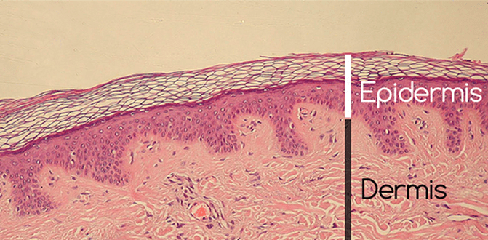

**Figura 1.** Las capas de la piel [3]

- La epidermis (capa más externa). En la región inferior de la epidermis se encuentran los melanocitos, son células que forman la melanina (contribuye a la coloración de la piel). Estas células alimentan el pigmento de melanina a las células por encima de ellos, llamados queratinocitos. Esto les proporciona una especie de protector solar natural.

- La dermis (capa más interna). Debajo de ella se encuentra una capa de grasa subcutánea. La dermis a su vez se divide en dos capas; una superior, la dermis papilar, y una inferior, la dermis reticular. Está formada por varios tipos de células, tejidos y vasos sanguíneos y linfáticos que nutren la epidermis.

2.2. Estudio del cáncer de piel: Melanomas

El melanoma es un tipo de cáncer de piel muy común que consiste en el crecimiento incontrolado de melanocitos, anteriormente mencionados, en un punto, que se cree que es provocado por algunas longitudes de onda ultravioleta en la luz solar, pero rara vez se pone en peligro la vida de la persona afectada.

Si se deja a un melanoma su crecimiento natural, puede ser capaz de llegar hasta la dermis (Figura 2) [4] y crecer ahí, teniendo acceso a los vasos sanguíneos y linfáticos, haciendo que sus células se extiendan por otras áreas del cuerpo. En la dermis el melanoma se convierte en una neoplasia (crecimiento anormal de células en un tejido del organismo) maligna completa.

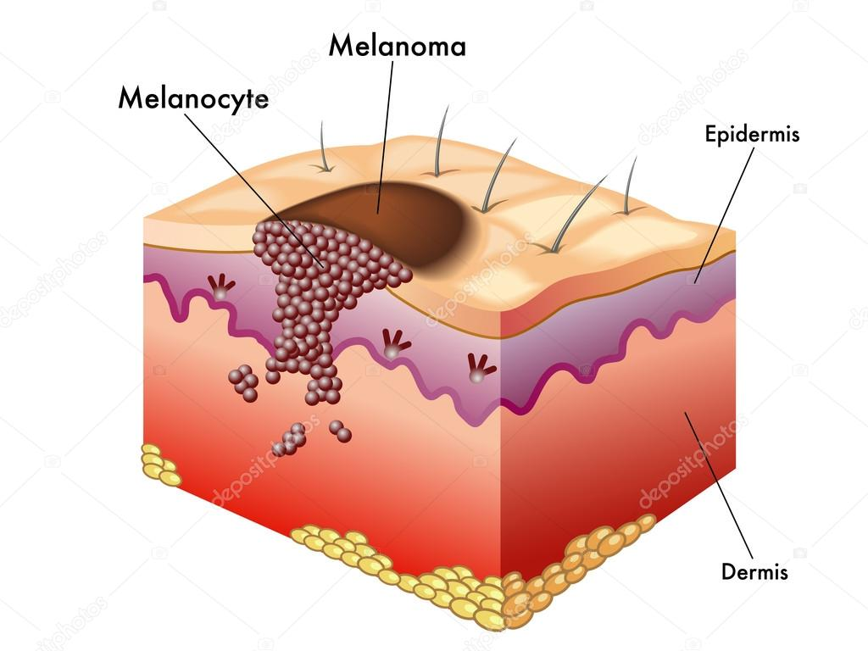

**Figura 2.** Ilustración del melanoma extendiéndose en la dermis [4]

Para poder más adelante clasificar mediante imágenes biomédicas los melanomas, definiremos diferentes tipos de los mismos:

* **Melanoma de extensión superficial.** Constituye entre un 70-80 por ciento de todos los casos. Se encuentra con mayor frecuencia en las piernas de las mujeres y en la espalda de ambos sexos. A menudo se desarrollan a partir de un lunar existente, pero también puede aparecer en una parte de la piel que esté intacta o que no se exponga al sol. Es como una mancha de color marrón-negro generalmente de medio centímetro de diámetro (Figura 3) [8].
* **Melanoma nodular.** Constituye un 10 por ciento de todos los casos. Se encuentra en los mismos lugares que el melanoma de extensión superficial, aunque es algo más común en hombres que en mujeres y generalmente, también surge a partir de un lunar existente. A diferencia del melanoma de extensión superficial, el melanoma nodular está elevado y tiene forma de cúpula, además, no crece en superficie, sino en profundidad por lo que es más difícil su detección precoz (Figura 4) [11]. Estos dos tipos de melanoma parecen ser provocados por la exposición solar excesiva y la sensibilidad de la piel.
* **Melanoma lentigo maligno**. Es menos común que los anteriores (5%) y generalmente se observa en personas mayores. Se encuentra comúnmente en la cara y otras partes del cuerpo que han estado crónicamente expuestas al sol (Figura 5) [10]. Se desarrolla después de muchos años de exposición al sol por lo que se relaciona con la memoria de la piel durante la exposición al sol y aparece como una mancha oscura de forma irregular. Este tipo de melanoma no se desarrolla a partir de un lunar, su crecimiento es lento y rara vez se extiende a otros órganos del cuerpo.
* **Melanoma lentiginoso acral.** Es muy poco común (menos del 5%). Aparece con mayor frecuencia en las palmas de las manos o plantas del pie, en la superficie inferior de los dedos de las manos y de los pies y debajo de las uñas (Figura 6) [9]. Cuando se forma en la uña, el melanoma comienza en la base y se extiende hasta la punta. Los pulgares se ven afectados con mayor frecuencia. Este tipo de melanoma no se atribuye a la exposición al sol.

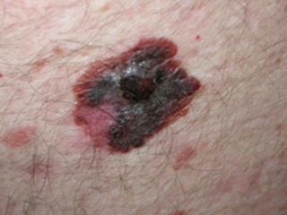 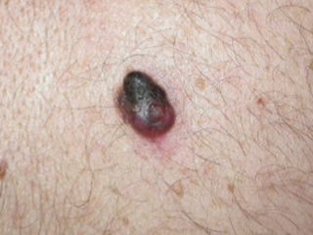

**Figura 3.** Melanoma de extensión superficial [8] **Figura 4.** Melanoma nodular [11]

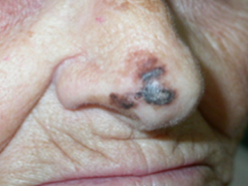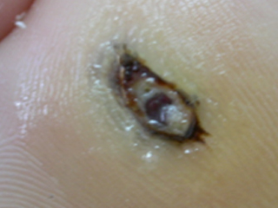

**Figura 5.** Melanoma lentigo maligno [10]  **Figura 6.** Melanoma lentiginoso acral [9]

Los tres primeros tipos de melanoma mencionados aparecen con más frecuencia en personas de piel blanca, sin embargo, el melanoma lentiginoso acral, aparece con la misma frecuencia en personas blancas y de color.

Existen otros tipos menos frecuentes como son los melanomas que aparecen en las mucosas de las membranas de nuestro cuerpo (melanoma de la mucosa) y el melanoma ocular, que aparece en la parte posterior del ojo.

Cabe destacar que cualquier tipo de melanoma mencionado, pueden presentarse de manera amelanótica (sin pigmento de melanina). Cuando el melanoma se presenta de esta manera es bastante difícil reconocerlos ya que aparecen como crecimientos rosados o rojos.

No obstante, me centraré solamente en los melanomas que aparecen en la piel.

2.2.1. Etapas del cáncer tipo melanoma

Un melanoma no nace maligno, a medida que va alcanzando fases (Figura 7) [10] mayores se va convirtiendo en perjudicial.

* **Etapa 0** (melanoma *in situ*). En esta fase, el melanoma no forma un tumor, bulto o nódulo. Además, comprende dos pasos: en el primero, las células se encuentran en la epidermis (de ahí “*in situ*”). En el segundo paso, se produce la fase de crecimiento radial invasivo en el que el melanoma casi invade la dermis, pero no florece. En este caso ya no se considera como *in situ*. Durante este último paso, el melanoma no puede enviar células a otras partes del cuerpo; aun así, si no se elimina se procederá al siguiente paso. En el caso de eliminarlo, el tratamiento es bastante sencillo.
* **Etapa I y II**, conocida como crecimiento vertical o fase tumorigénica. El melanoma crece como un tumor en la dermis formando una espera en expansión formada por melanocitos anormales. En este paso, existe la posibilidad de que el cáncer se propague. Para evitarlo, es esencial eliminar el crecimiento durante su fase plana (crecimiento radial), antes de que comience la fase abultada (crecimiento vertical). Según los milímetros de profundidad se clasifican en etapa I o II. Se considera de etapa I si el melanoma mide menos de 2 mm y de etapa II si mide más de 1 mm y un grosor de más de 4 mm. En ninguna etapa el melanoma ha llegado a ganglios linfáticos.
* **Etapa III,** en este caso, el tumor se encuentra en la dermis y además ha afectado a uno o varios ganglios linfáticos. Dependiendo del número de ganglios afectados y su grado de afectación, hablaremos de las subetapas IIIA, IIIB, IIIC, IIID.

1. Subetapa IIIA. El grosor mide menos de 2mm, puede estar o no ulcerado y se ha extendido entre uno y tres ganglios linfáticos adyacentes. No se propaga a diferentes partes del cuerpo
2. Subetapa IIIB. Puede estar ulcerado o no y el grosor es de menos de 4mm o no presentar señal de tumor primario. Se ha propagado a un solo ganglio linfático cercano además de a áreas muy pequeñas de piel cercanas (tumor satélite) o canales linfáticos (sin alcanzar ganglios linfáticos).
3. Subetapa IIIC. El tumor mide entre 2 y 4mm y estar ulcerado o mide más de 4 mm estando ulcerado o no. También puede ser que no presente señales de tumor primario. En este caso el tumor se ha extendido a dos o más ganglios linfáticos además de áreas pequeñas cercanas de piel o canales linfáticos llegando a alcanzar los ganglios linfáticos que pueden estar agrupados.
4. Subetapa IIID. El tumor mide más de 4 mm y está ulcerado. En este caso el tumor se ha propagado a 4 o más ganglios linfáticos que pueden estar agrupados además de propagarse por áreas pequeñas cercanas de piel o canales linfáticos de la piel que rodean al tumor.

* **Etapa IV.** El tumor puede ser de cualquier grosor y estar o no ulcerado. En esta etapa el tumor a pesar de poder estar o no propagado por ganglios linfáticos, puede llegar a afectar a otras zonas del organismo como los pulmones, el hígado el cerebro.

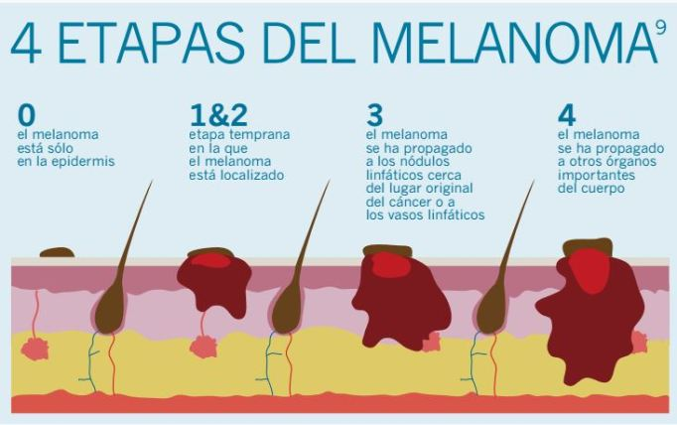

**Figura 7.** Etapas del melanoma [5]

2.3. Diagnóstico clínico

A veces, el cáncer se puede detectar tan solo examinando la piel, para ello, se acuñó el mnemónico “ABCDE”, de tal manera que así podían ayudar a las personas a reconocer los melanomas.

* Asimetría (***A****symmetry*). La mancha tiene una forma irregular: la mitad de la mancha pigmentada es diferente a la otra mitad.
* Bordes irregulares (***B****order irregularity*). El borde es irregular, no es liso ni de forma ovalada como un lunar normal.
* Variación del color (***C****olor variation*). Los lunares normales suelen tener un color en concreto, sin embargo, los melanomas pueden adoptar colores diferentes.
* Diámetro (***D****iameter*). Una mancha pigmentada de más de cinco milímetros de tamaño o una mancha que se nota que está creciendo suele ser un problema.
* Elevación (***E****levation*). Algunos melanomas se elevan rápidamente o presentan una protuberancia.

Para detectar un melanoma con precisión se realizan biopsias, en el cual se extrae una parte o la totalidad del lunar y se analiza la muestra. Los procedimientos para diagnosticar el melanoma son:

* **Biopsia por punción.** En este tipo de biopsia, el médico utiliza un instrumento con una cuchilla circular la cual se presiona contra la piel extrayendo un pedazo de piel donde se encuentra el lunar.
* **Biopsia por escisión.** En esta biopsia, se extirpa todo el lunar junto con un pequeño borde de piel sana.
* **Biopsia por incisión.** En la biopsia por incisión, solo se extrae la parte del lunar más irregular para analizarla en el laboratorio.

El tipo de biopsia dependerá de la situación en la se encuentre en el paciente.

3

Tecnologías y herramientas

Para la realización de la interfaz gráfica de usuario, se han usado las herramientas que proporciona Matlab, así como algunas funciones de la plataforma: *Image Processing Toolbox.* Además, se ha necesitado instalar un programa para la lectura de metadatos llamado *ExifTool.* A continuación, se exponen conceptos básicos sobre dichas herramientas.

3.1. Interfaz de Usuario

Una interfaz de usuario (UI) es una pantalla gráfica en una o más ventanas que contiene controles (componentes) los cuales permiten al usuario realizar tareas interactivas.

El usuario no tiene que crear ningún script o escribir algún tipo de código para realizar las tareas por lo que no necesita comprender los detalles de cómo se realizan las mismas.

Los componentes de la interfaz de usuario pueden incluir menús, barras de herramientas, botones, botones de radio, cuadros de lista y controles deslizantes, entre otros.

En concreto, las interfaces de usuario creadas en Matlab te permiten realizar cualquier tipo de cálculo, leer y escribir archivos de datos, comunicarse con otras interfaces de usuario y mostrar datos como tablas o gráficos.

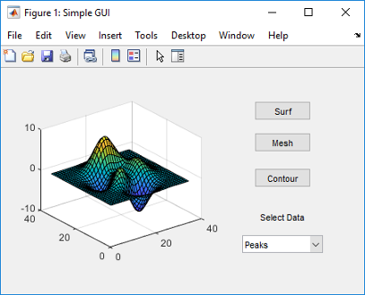

**Figura 8.** Ejemplo de Interfaz Gráfica de Usuario sencilla realizada en Matlab [15]

La interfaz que se muestra (Figura 8) [15], contiene los siguientes componentes:

* Un componente de ejes.
* Un menú emergente que enumera tres conjuntos de datos que corresponden a las funciones de MATLAB: picos, membrana y sinc.
* Un componente de texto estático para etiquetar el menú emergente.
* Tres botones que proporcionan diferentes tipos de gráficos: superficie, malla y contorno.

Según la forma de interactuar del usuario podemos diferenciar varios tipos de interfaces de usuario, entre las más comunes se encuentran:

* **Interfaz de línea de comandos** (Command Line Interface, CLI): Interfaces alfanuméricas (intérpretes de comandos) que solo presentan texto.
* **Interfaz gráfica de usuario** (Graphic User Interface, GUI): Permiten un control sencillo (con uso de ratón) de las aplicaciones de software comunicándose con la computadora de forma rápida e intuitiva representando gráficamente los elementos de control y medida.
* **Interfaz natural de usuario** (Natural User Interface, NUI): Pueden ser táctiles, representando gráficamente un “panel de control” en una pantalla sensible al tacto que permite interactuar con el dedo de forma similar a si se accionara un control físico; pueden funcionar mediante reconocimiento del habla o movimientos corporales.

En el proyecto se realiza una interfaz gráfica de usuario en Matlab, por lo que voy a centrarme en la explicación de la misma.

Normalmente, las interfaces de usuario esperan a que un usuario manipule un control y responden a su vez. Cada interfaz tiene una o más devoluciones de llamada, se llaman así porque “vuelven a llamar”, en este caso a Matlab, para pedirle que haga cosas. Por ejemplo, al pulsar el usuario un botón, se activa la ejecución de devolución de llamada respondiendo así la interfaz de usuario.

Para la creación de una interfaz de usuario, se escriben devoluciones de llamada que definan lo que hacen los componentes de la misma. Este tipo de programación se denomina programación dirigida por eventos, donde la ejecución de devolución de llamada es asíncrona, es decir, eventos externos al software de ejecución de llamada.

Cuando un usuario utiliza la interfaz, no se tiene control sobre la secuencia de eventos que activan las devoluciones de llamada.

Para crear una interfaz de usuario en Matlab existen dos maneras:

* Usando “Guide”: se comienza con una figura la cual se rellena con componentes desde un editor de diseño gráfico. Guide crea un archivo de código asociado que contiene devoluciones de llamada para la interfaz y sus componentes. Además, guarda tanto la figura (como un archivo FIG) como el código.
* Mediante programación: se crea un archivo de código que defina todas las propiedades de los componentes y sus comportamientos. Cuando el usuario ejecuta el archivo, crea una figura llena de componentes y maneja las interacciones del usuario. Normalmente la figura no se guarda entre sesiones porque el código crea uno nuevo cada vez que se ejecuta.

3.2. Image Processing Toolbox

Esta herramienta proporciona un conjunto de algoritmos de referencia y aplicaciones de flujo de trabajo para el procesamiento, análisis, visualización de imágenes, así como desarrollo de algoritmos Además hay muchas funciones para realizar la segmentación de imágenes, mejora de imágenes, reducción de ruido, transformaciones geométricas y registro de imágenes mediante el aprendizaje profundo y las técnicas tradicionales de procesamiento de imágenes.

Se permiten acelerar los algoritmos ejecutándolos en procesadores multinúcleo y GPU. Muchas funciones admiten la generación de código C/C++ para la creación de prototipos de escritorio.

Esta herramienta permite una amplia variedad de tipos de imágenes permitiendo al usuario explorarla examinando la región de píxeles, ajustando el color y el contraste, creando contornos o histogramas e incluso manipulando regiones de interés.

3.3. ExifTool

Una característica necesaria en nuestra GUI es la fecha de captura de la imagen, para ver la comparación entre dos imágenes de un mismo paciente al cabo del tiempo. También se necesita la resolución de la imagen para hacer la conversión de píxeles a centímetros en el cálculo de medidas. Para ello, usamos ExifTool, el cual es un programa gratuito y de código abierto para leer, escribir y manipular metadatos de imágenes, audio, vídeo y PDF. Es independiente de la plataforma que usemos.

Los metadatos de las fotografías, son datos extra que se añaden a los archivos. Como puede ser la cámara con la que se ha tomado una fotografía o la hora a la que se ha tomado la imagen.

En Matlab, es necesario instalar primero ExifTool (para descargarlo, está disponible en el siguiente enlace: <https://exiftool.org/>) y después, instalar el archivo “run_exiftool” disponible en MathWorks, el cual tiene dos funciones: getexif (lee los metadatos) y putexif (guarda los metadatos). Estas funciones son necesarias para la extracción de la la resolución de la imagen.

4

Desarrollo de la Interfaz de Usuario

En este apartado se explicará de manera detallada las funcionalidades de la GUI, así como los pasos a seguir para la realización de la misma. Todos los archivos junto con la aplicación final se encuentran en github en el siguiente enlace: <https://github.com/Lmgarcia8/TFG>

La GUI, está formada por tres partes: una primera de inicio, en la cual hay dos botones para seleccionar o bien el estudio de un melanoma (segunda parte de la GUI), o bien la evolución del melanoma de un paciente (tercera parte de la GUI).

En cada una de las partes, el proceso de generar la interfaz ha sido el mismo: a través de “guide”, explicado anteriormente en el punto 3.1, en el cual puedes seleccionar el tamaño de la ventana de forma manual y añadir los elementos que consideres necesarios en la interfaz tan solo arrastrando con el ratón dicho elemento al lugar oportuno.

De esta manera se han podido crear la pantalla de inicio, la pantalla del estudio de un melanoma, y la pantalla de evolución de un melanoma (Figuras 9, 10 y 39 respectivamente).

Cabe decir que todas las imágenes usadas para comprobar el correcto funcionamiento de la GUI, se han obtenido de ISIC – Archive [12]. Se trata de una página web que prácticamente funciona como un banco de imágenes de uso público para la investigación.

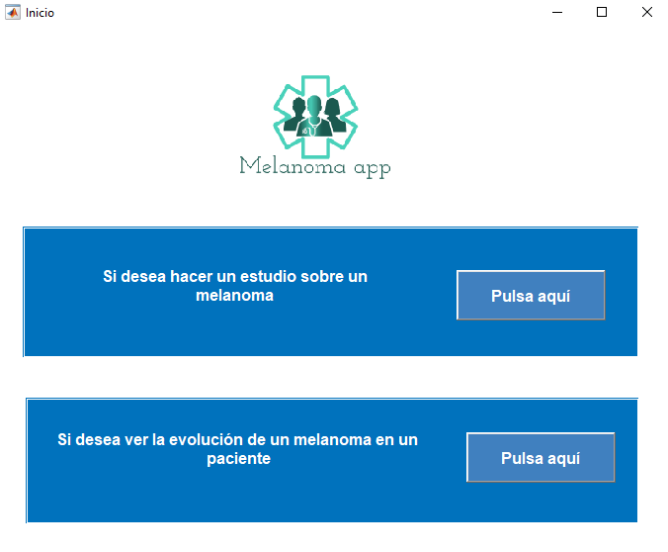

**Figura 9**: Visualización de Inicio de la GUI

4.1. Estudio de un melanoma

Esta parte de la GUI se trata del estudio de un melanoma, está formada por 4 apartados: selección de la imagen, procesamiento de imagen, cálculo de medidas y visualización de la imagen.

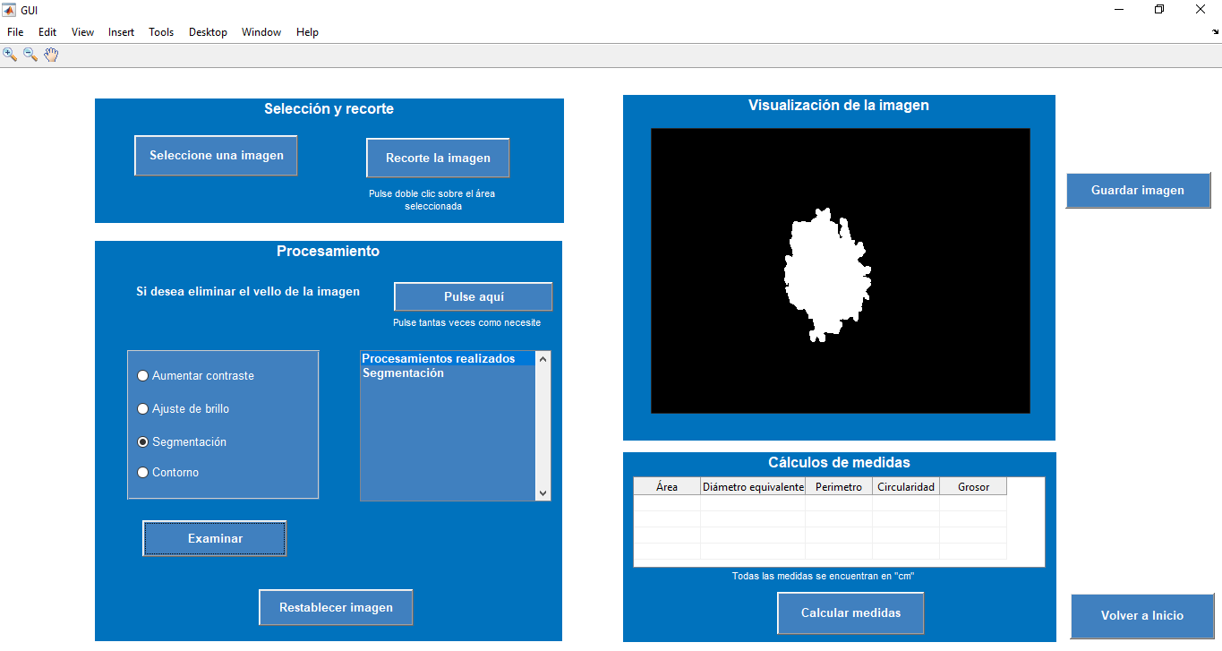

**Figura 10:** Visualización de la primera parte de la GUI: Estudio de un melanoma

4.1.1. Selección de la imagen

Una funcionalidad imprescindible para la interfaz, era la creación de un botón en el cual se pudiera seleccionar una imagen de cualquier formato (jpg, dicom…etc) desde el lugar donde la tuviera guardada el usuario.

Una vez cargada la imagen, se dispone de otro botón, el cual te permite recortar la misma por la sección de interés que se desee (para ello, se ha utilizado la función “*imcrop*”). Además, se dispone de una barra de herramientas a utilizar sobre la imagen. En ella, se podrá hacer zoom, eliminar ese zoom, o mover la imagen. Para realizar dicha barra de herramientas, se ha introducido a la hora de crear la interfaz, una barra de herramientas personalizada.

4.1.2. Procesamiento de imágenes

El procesamiento de imágenes médicas se utiliza para determinar diagnósticos, el curso que puede llevar a cabo un tratamiento y evaluar los cambios que van ocurriendo con el tiempo.

El éxito de un diagnóstico clínico basado en imágenes depende de la exactitud con la que un profesional en medicina puede visualizar el objeto de estudio.

Gracias a las innovaciones en la tecnología para el procesamiento de imágenes médicas, ha adquirido una gran importancia en todas las ramas de la medicina.

***Preprocesamiento***

El problema principal de la evaluación de imágenes (en nuestro caso, imágenes de melanomas) es la presencia de elementos que tienen efectos negativos en el análisis como puede ser la presencia de vello y/o burbujas, por lo que se busca eliminar estos elementos de la imagen.

Otro de los factores es la naturaleza de las imágenes ya que éstas poseen variaciones de iluminación, color y textura por lo que se dice que son ruidosas requiriendo una homogeneización sin perder detalles importantes que ayuden a un mejor análisis de la imagen al procesarla para su caracterización.

Para poder eliminar el vello o en su defecto, difuminar los píxeles correspondientes al vello, se ha realizado un procedimiento cuanto menos complejo, ya que, desde mi punto de vista, ha sido bastante difícil buscar una solución.

Como primera instancia, se ha proporcionado en la aplicación, el uso de recorte de la imagen mencionado en el punto 4.1., pudiendo seleccionar solo el área de interés y así, podemos eliminar parte del vello que resulta alrededor del melanoma.

No obstante, en algunas imágenes con solo recortar la zona de interés no bastaba para eliminar el vello o despreciarlo. En este caso, se ha realizado un proceso diferente:

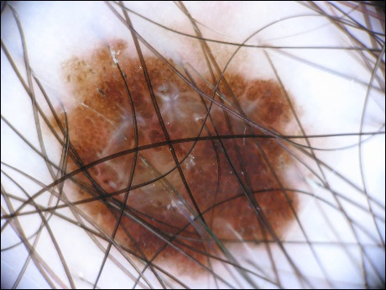 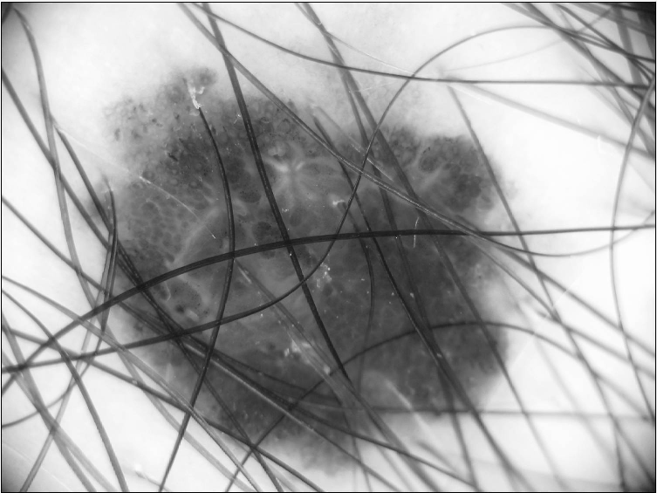

**Figura 11:** Imagen original **Figura 12**: Imagen en escala de grises

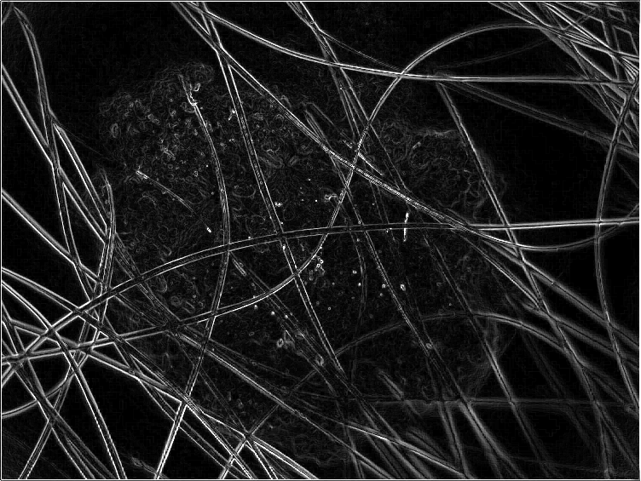 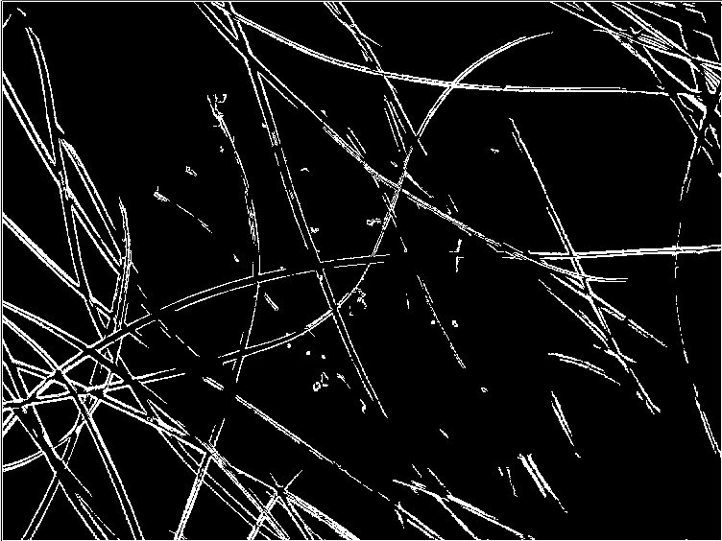

**Figura 13:** Aplicación filtro Sobel **Figura 14:** Binarización

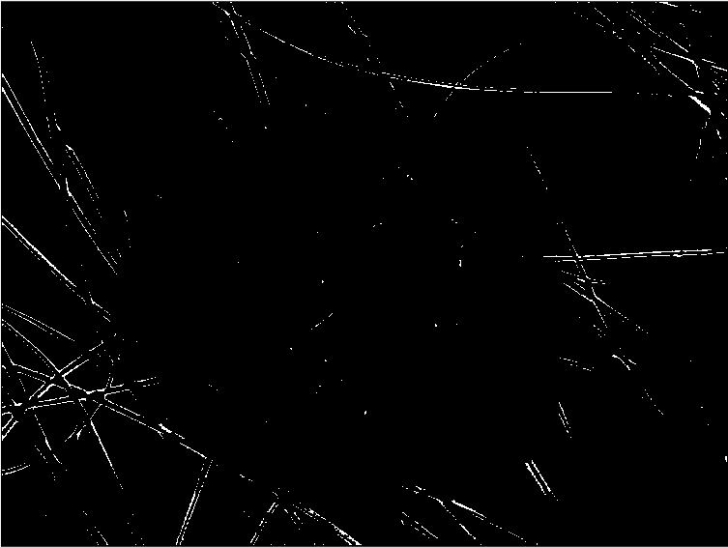 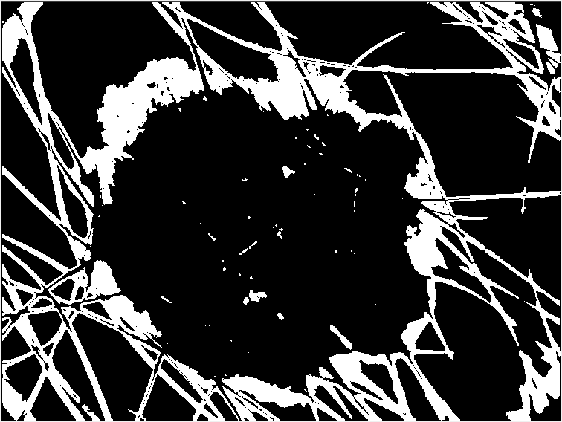

**Figura 15:** Erosión **Figura 16**: Dilatación

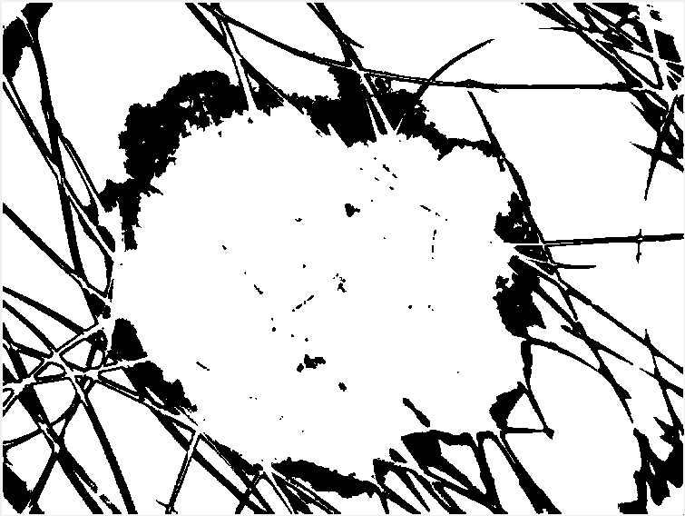

**Figura 17:** Imagen complementaria

Desde las figuras 9 a la 15, se ha realizado un procedimiento en el cual se han obtenido dos máscaras correspondientes a las figuras 14 y 15. En este procedimiento se han seguido los siguientes pasos:

1. Obtener la imagen en escala de grises (Figura 10). Para ello, se ha aplicado la función *rgb2gray.*
2. Aplicación del filtro Sobel tanto horizontal como verticalmente para la obtención de bordes (Figura 11). Los bordes horizontales se obtienen aplicando el filtro Sobel *fspecial(‘sobel’)* con el comando *imfilter*. Igualmente se obtienen los bordes verticales haciendo la traspuesta al filtro Sobel. Para detectar los bordes en ambos sentidos, se aplicó el filtro Sobel cambiado de signo, de manera que al final obtengo cuatro imágenes (dos horizontales y dos verticales) que se sumaron con la función *imadd.*
3. Binarización (Figura 12). Posteriormente, se binarizó la imagen usando *imbinarize*. Además, para eliminar imperfecciones se usó la función *bwareaopen,* de manera que solo quedaban los bordes del vello bastante delimitados.
4. Erosión y dilatación (Figuras 13 y 14). Uno de los problemas era que, hasta este punto, teníamos el borde del vello, pero no su interior. Para solucionarlo, se aplicó la erosión con el comando *imerode* y posteriormente la dilatación *imdilate.*
5. Obtención de la imagen complementaria (Figura 15). Por último, se usó la función *graydiffweight* y *imsegfmm*, lo que ayudó a seguir rellenando el interior del vello. Finalmente, se aplicó el comando *imcomplement* para obtener la imagen complementaria.

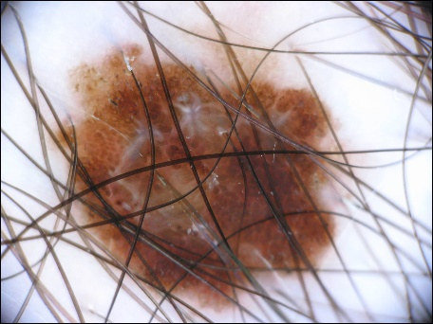 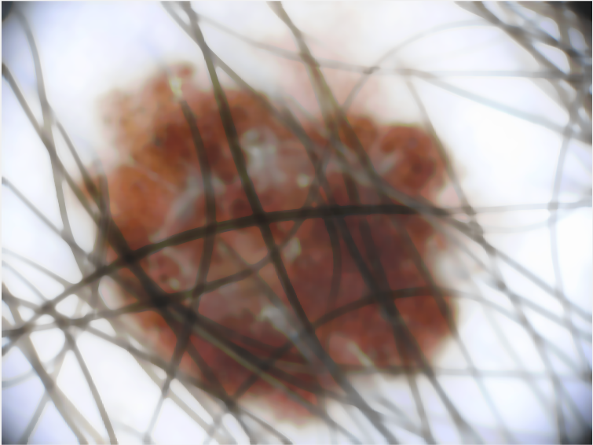

**Figura 18:** Imagen original **Figura 19:** Filtro mediana

Por otra parte, a la imagen original se le aplica un filtro mediana (Figura 20), en este caso, *medfilt3* ya que nuestra imagen inicial tiene 3 dimensiones, para difuminar todos los píxeles, obteniendo una imagen borrosa, la cual se multiplicará por el filtro dilatado (Figura 21) para la detección borrosa del vello (Figura 22).

 

**Figura 20:** Imagen borrosa **Figura 21:** Dilatación

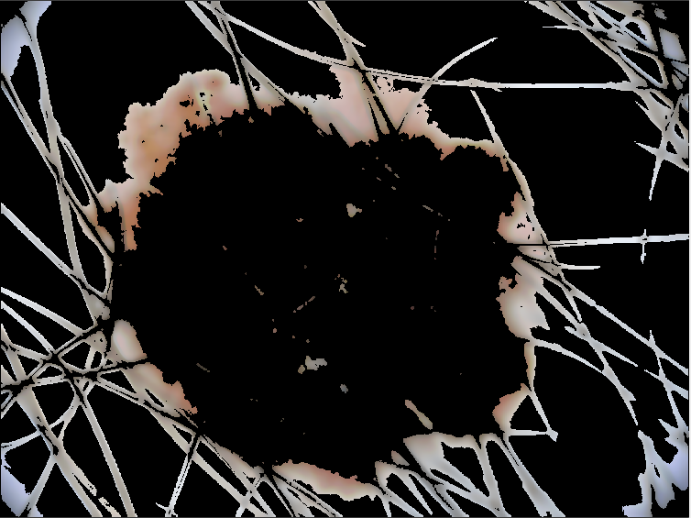

**Figura 22:** Vello difuminado

La imagen original (Figura 23) se multiplicará la máscara obtenida (Figura 24) para obtener solamente todo aquello que no sea vello, es decir, si nos fijamos en la figura 24, vemos que todo lo que aparece en negro sería el vello detectado, y lo demás, el melanoma y la piel de alrededor. Al multiplicarlo obtenemos tanto el melanoma y lo que correspondería al vello lo vemos negro (Figura 25).

 

**Figura 23:** Imagen original **Figura 24:** Imagen complementaria

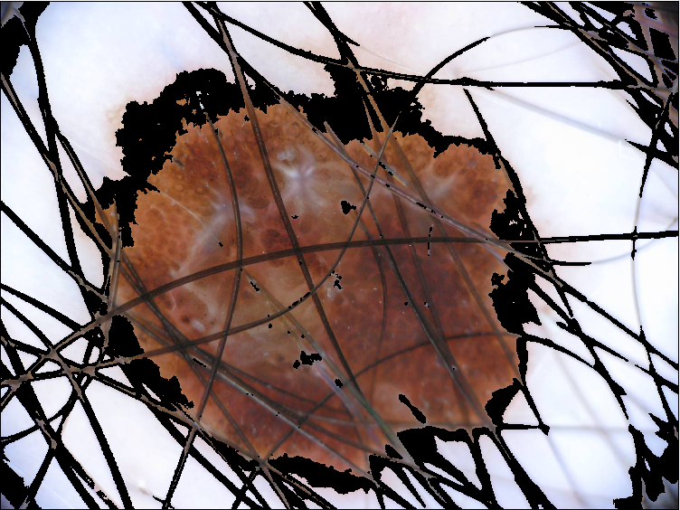

**Figura 25**: Imagen melanoma

Por último, tanto la imagen con el vello difuminado (Figura 26), como la imagen en la que obtenemos el melanoma (Figura 27), se multiplican para obtener finalmente, una imagen completa en la cual el vello aparecerá difuminado (Figura 28).

 

**Figura 26:** Vello difuminado **Figura 27:** Imagen melanoma

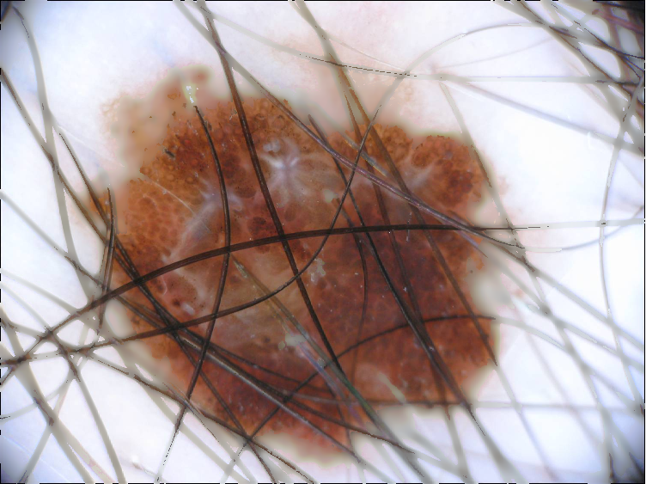

**Figura 28:** Imagen final con vello difuminado

En la GUI, se podrá pulsar un botón que haga este procedimiento la veces que sea necesario, de tal manera que se realice el procedimiento tantas veces como el usuario pulse el botón. Así, cada vez el vello quedará más difuminado detectando solamente el melanoma en cuestión (Figura 29).

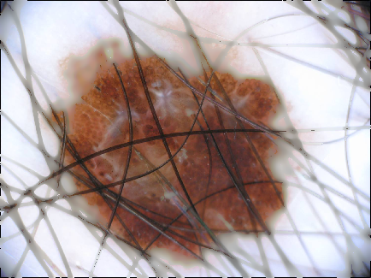

**Figura 29:** Resultado de realizar dos veces el procedimiento

***Aplicación de filtros***

Aquí, el usuario podrá seleccionar el botón que prefiera para aplicárselo a la imagen seleccionada.

* Aumentar el contraste: Mediante el contraste, podremos ver con mayor intensidad el melanoma, en este caso se trata de un contraste obtenido con la función “*imadjust*” y una serie de parámetros.

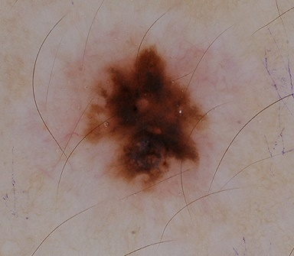 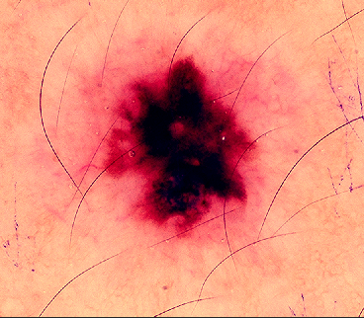

**Figura 30:** Imagen original **Figura** 31: Imagen contrastada

* Ajuste de brillo: Al pulsar este botón, el filtro hará que se vea la imagen con más brillo. Para ello, se ha usado primero el comando “*imcomplement*”, posteriormente el comando “*imreducehaze*” y por último “*imcomplement*” de nuevo.

 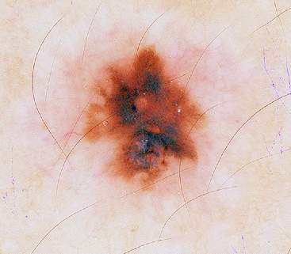

**Figura 32:** Imagen original **Figura 33**: Imagen filtrada

* Segmentación: En este botón se realizará la binarización de la imagen, es decir, la imagen tendrá tonos blancos (el melanoma) y negros (alrededor del melanoma). En este caso, se ha calculado un umbral global utilizando el método de Otsu[1] con la función “*graythresh*”. Este umbral se ha utilizado para binarizar la imagen con el comando “*imbinarize*” mencionado anteriormente, y por último se ha aplicado la función “*not*”, ya que con *imbinarize*, el fondo es blanco y el melanoma negro. Mediante la función *not*, invertimos estos colores haciendo que el fondo sea negro y el melanoma blanco, como podemos ver en la Figura 35.

 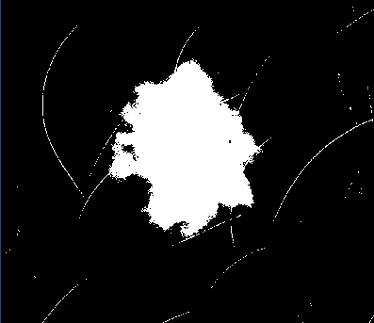

**Figura 34:** Imagen original **Figura 35**: Imagen binarizada

* Contorno: Al seleccionar el botón del contorno, podremos ver en color rojo el contorno del melanoma y comprobar si es regular o no. Para realizar este procedimiento, se ha partido de la imagen anterior (Figura 35), pero como podemos comprobar, ésta detecta el vello de alrededor del melanoma. Para eliminar estas imperfecciones, se aplica la función mencionada anteriormente “*bwareaopen*”, junto con una erosión ”*imerode*” y dilatación “*imdilate*”. Además, hay melanomas en los cuales, en su interior, puede tener algunos puntos negros, como en la figura 35. Para rellenarlos, se utiliza la función “*imfill*”. Por último, se aplica “*bwboundaries*”, el cual traza los límites exteriores de los objetos sobre la imagen binaria. Posteriormente se crea un bucle, el cual va delimitando el contorno pintando la línea en rojo.

 

**Figura 36:** Imagen original **Figura 37:** Contorno del melanoma

Por último, para acabar este apartado, se ha añadido un cuadro en el cual, cada vez que el usuario pulsa un botón del procesamiento de la imagen, aparecerá el procesamiento que se ha realizado en forma de lista, ya que después de probar varios de ellos, es habitual no acordarse en qué orden se han realizado (Figura 38). Se dispone de un botón para restablecer la imagen y los procesamientos realizados para volver a empezar el análisis.

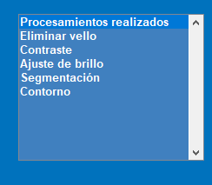

**Figura 38:** Ejemplo de cuadro de procesamientos realizados

4.1.3. Cálculos de medidas

En este apartado de la GUI se obtuvieron varias medidas que pueden ser de interés para un dermatólogo. Las medidas que se reflejan en una tabla en la GUI son:

* Área: Es importante saber el tamaño del área del melanoma, ya que, dependiendo de este, puede tratarse de algo anormal o no.
* Diámetro: Como hemos visto en el punto 2.2.1. las distintas fases del melanoma, se diferencian por el tamaño del mismo y también por su diámetro.
* Perímetro: El perímetro, al igual que el área, es importante saberlo para saber si se trata de algo anormal.
* Circularidad: Sus valores entornan entre 0 y 1. Si la circularidad es un círculo perfecto, su resultado es igual a 1. Esto nos dará una idea del borde del melanoma; en el caso en el que este valor se acerque a 1, podríamos decir que no es preocupante, ya que tiene una forma regular, pero si, por el contrario, su valor se acerca a 0, concluiríamos en que podría ser un melanoma por su forma irregular.
* Grosor: En este caso, se ha calculado el grosor dividiendo el volumen entre el área. Para calcular el volumen, se ha usado la fórmula de la esfera.

Todas estas medidas se obtuvieron con una función de Matlab llamada “*regionprops*”, devolviendo cada una de ellas en medidas de píxeles. Para poder hacer una conversión, tuve que obtener la resolución de la imagen proveniente de los metadatos, la cual nos mostraba la densidad de puntos por pulgada (dpi). Una vez obtenida esta información, usando la herramienta *ExifTool*, podía saber los píxeles de imagen que había en una pulgada y posteriormente, calcular el tamaño real en ${cm}^{2}$.

4.1.4. Visualización de la imagen

En este apartado, se muestra la imagen en cuestión una vez que el usuario pulse el botón correspondiente a la función que quiera realizar en el apartado 4.2.

En la misma imagen, existe la posibilidad de hacer zoom siempre que se desee para visualizar los pequeños detalles que puede presentar la misma.

Cabe destacar, que se ha añadido un botón “Guardar imagen” el cual se activará una vez se haya aplicado algún filtro o procesamiento a la imagen, de tal manera que se pueda usar en la parte de evolución del melanoma de un paciente.

Además, al principio, esta parte de la aplicación, aparecerá simplemente con la sección de seleccionar una imagen y recortarla, además de la pantalla, y posteriormente, una vez cargada la imagen, se harán visible los botones de procesamiento excepto el botón del contorno, que solamente será visible una vez que se haya realizado la segmentación de la imagen. Adicionalmente, el usuario podrá pulsar directamente el botón segmentar, o realizar un procesamiento completo de la imagen.

4.2. Evolución del melanoma de un paciente

En esta parte de la GUI, que se trata de la evolución del melanoma de un paciente, está formada por 4 apartados: visualización de las imágenes, tonalidades, superposición de imágenes y cálculo de medidas.

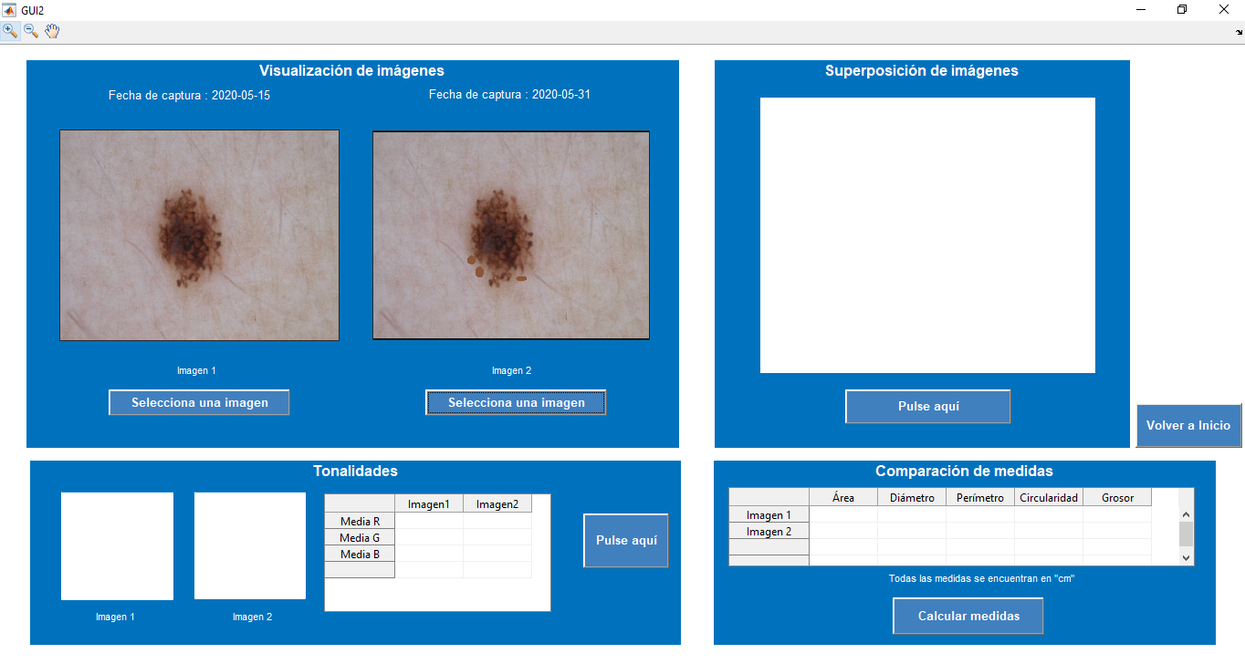

**Figura 39:** Visualización de la segunda parte de la GUI: Evolución de un melanoma

En la visualización de imágenes, lo más característico es poder ver en dos pantallas diferentes la imagen de un paciente de hace años, por un lado, y la imagen actual del melanoma por el otro, para así, poder ver si las diferencias que existen entre ellas son positivas o negativas. Para poder visualizarlas, el dermatólogo dispone de dos botones para la búsqueda de las imágenes en el lugar donde se encuentren. Además, dispondrá de manera automática la fecha de captura de ambas imágenes, la cual se ha obtenido con la función *imfinfo* y se ha modificado el nombre de definición que aparecía en los mismos: *FileModDate* por “Fecha de captura”.

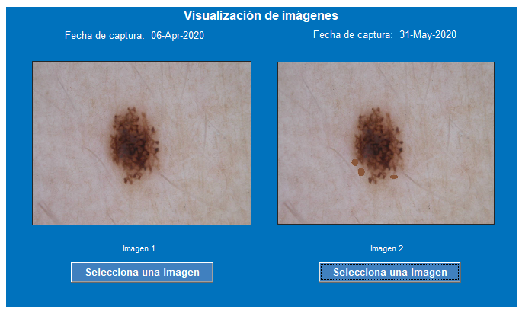

**Figura 40:** Ejemplo de visualización de imágenes

En el apartado de tonalidad, se mostrará de manera visual, la tonalidad media de la imagen, junto con la media numérica de cada canal R (rojo), G (verde) y B (azul). La tonalidad es un factor importante para la detección del cáncer de piel. Por ejemplo, tonalidades rojizas o blanquecinas, suelen ser peligrosas con un alto porcentaje de dar positivo (cáncer de piel).

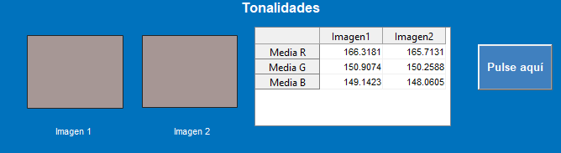

**Figura 41:** Ejemplo del apartado de tonalidades

En la superposición de imágenes, se podrá ver las diferencias que muestra un mismo melanoma al cabo del tiempo, de tal manera, que, superponiendo una imagen sobre la otra, se muestren las características diferentes de manera visual.

Como en mi caso no tenía imágenes de un mismo paciente, he realizado unas modificaciones en la imagen para poder ver las diferencias de la misma. Estas se encuentran en un color morado.

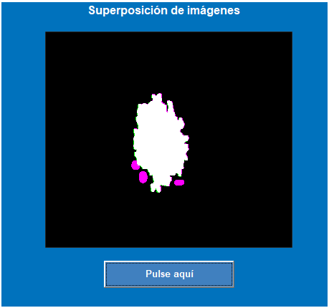

**Figura 42:** Ejemplo superposición de imágenes

Como sabemos, al tomar una fotografía, los melanomas pueden no encontrarse centralizados. Para ello, se ha calculado el centroide de cada melanoma (con la función *regionprops*), de manera que una de las imágenes se ha desplazado dependiendo de la distancia entre ambos centroides. Además, se ha realizado el mismo procedimiento para que los dos melanomas tengan la misma orientación, de manera que la superposición se realice correctamente y automáticamente al pulsar el botón. En este caso, al pulsarlo, se segmentan ambas imágenes usando el procedimiento explicado anteriormente. Si el usuario desea realizar algún procedimiento previo, puede hacerlo en la primera parte de la GUI y guardar la imagen en el botón que dispone para ello, así podrá usarla estando la imagen procesada para su posterior segmentación.

En el cálculo de medidas, se calcularán exactamente igual que en el punto 4.1.3 con la única diferencia de que, en este caso, en una misma tabla aparecerán las medidas del melanoma de hace años y las del melanoma actual. Además, también se ha realizado la conversión de unidades explicadas anteriormente.

Al igual que la parte del estudio de un melanoma, en este caso también existe una barra de herramientas que permita hacer o deshacer el zoom y mover la imagen.

Cabe destacar que, hasta que el usuario no ha cargado las dos imágenes, no se harán visibles las demás partes de la interfaz, ya que sin su carga no tendría sentido pulsar dichos botones.

Para finalizar este apartado, cabe decir que toda la Interfaz de Usuario, se ha trasladado a una aplicación denominada “MelanomaApp.exe”, de tal manera que cualquier persona que posea un ordenador podrá usarla. Una vez descargada la aplicación, se descargará también de manera automática, Matlab Runtime para que funcione, esto es sobre todo para ordenadores que no tengan Matlab instalado.

5

Conclusión y futuras mejoras

En este último apartado, comentaré la conclusión que obtengo tras la realización del trabajo junto con las posibles mejoras que se podrían realizar en un futuro, en el caso de que algún estudiante quiera continuar con este trabajo.

5.1. Conclusión del TFG

Finalmente, con los resultados obtenidos, pienso que puede servir de ayuda para que el dermatólogo pueda realizar un diagnóstico. Sin embargo, no todas las imágenes son iguales, ya que como hemos visto, hay algunas que tienen vello, otras que tienen más brillo, otras que no se encuentran en el centro de la imagen, etc. Todas estas características mencionadas, dificultan el procesamiento de la misma. En la aplicación, se pretende realizar un procesamiento general, que pueda servir para todo tipo de imágenes, aunque a veces, no sea lo suficientemente preciso para según qué imagen.

Obviamente, las imágenes más sencillas eran aquellas que no poseían vello ni ningún tipo de ruido. En este caso el procesamiento era bastante sencillo, ya que todas ellas daban un buen resultado. Sin embargo, se dificultaba cuando estas poseían vello, ya que algunas lo tenían alrededor del melanoma y solo con hacer un recorte nos bastaba, pero otras no, teniendo que hacer un procedimiento que como dije antes, en mi caso ha sido lo más complicado de hacer.

En cuanto a mis sensaciones después de realizar el TFG, pienso que estoy satisfecha con el trabajo realizado debido a las circunstancias que nos han rodeado (pandemia Covid-19). Al principio pensaba que nunca lo acabaría, ya que, al no poder acceder a las bibliotecas, solo disponía de libros electrónicos disponibles en internet, pero finalmente, con la ayuda de mi tutor y de información que iba buscando, he conseguido mi objetivo.

En cuanto al entorno usado, me he sentido muy cómoda usando Matlab, ya que durante la carrera lo he usado en varias asignaturas. Si que es verdad, que nunca lo había usado para realizar una aplicación, pero resultó bastante sencillo y amigable saber cómo funcionaba, por lo tanto, no me ha causado ningún problema. Además, había usado la herramienta *Image Processing Toolbox* bastante poco en la asignatura “Imágenes Biomédicas”, ya que realizamos cosas concretas que nos figuraban en las prácticas. He descubierto muchísimas funciones con las que se pueden hacer infinidad de cosas, gracias a *MathWorks*, donde aparecen explicadas las funciones que buscas y todas las posibilidades que tienes de usarlas.

El único inconveniente que puedo destacar del trabajo, es el uso de una función externa a Matlab como es *getefix*, usada para acceder a los metadatos de la imagen. Fue un inconveniente ya que al realizar la aplicación (pasar todo el proyecto a un .exe), debía introducir a parte de los scripts necesarios para que esta funcionase, también el fichero *getefix.m* junto con *ExifTool.exe*. Además, para personas que no tengan la aplicación y deseen usar el entorno en Matlab, necesitarían descargarse el programa *ExifTool* junto con los scripts de sus funciones. En un principio pensé que no sería necesario, ya que para las propiedades que necesitaba extraer de la imagen, podía usar la función *imfinfo.* Según la documentación que ofrece *MathWorks*, para imágenes cuyos formatos sean JPEG y TIFF que contengan etiquetas EXIF, al introducir el comando *imfinfo*, aparecería automáticamente la resolución de la misma. Sin embargo, por alguna extraña razón, este no fue mi caso, ya que no aparecía ninguna propiedad nueva. Es por eso por lo que tuve que utilizar una función externa a Matlab.

5.2. Futuras mejoras

Se podrían añadir nuevas funcionalidades que puedan ayudar aún más al dermatólogo. Por ejemplo, al conocer el diámetro del melanoma, se podría realizar de manera automática una notificación en la que muestre que tipo de melanoma podría tratarse dependiendo de dicho diámetro. De igual manera, sabiendo el grosor aproximado del melanoma, también podríamos recibir una notificación sobre la fase en la que se podría encontrar.

Por otro lado, en la parte de la evolución del melanoma, podríamos señalar de alguna manera que, si la tonalidad se acerca a colores rojos o blanquecinos, podría tratarse de un melanoma maligno. También, se podría realizar algún algoritmo en el que, tras comparar ambas imágenes, pueda detectar diferencias entre ambas, de tal manera nos avisaría de que la evolución podría ser positiva o negativa.

En cuanto a la eliminación de vello en el preprocesamiento, podría aplicarse otro método que en lugar de difuminarlo como en mi caso, se elimine por completo. Actualmente, este sigue siendo un tema de estudio con numerosos artículos científicos. Para que el proceso propuesto sea totalmente automático, este debería ser cíclico hasta eliminar por completo el vello, aunque se ha evitado implementar dicho proceso por el posible coste computacional y tiempo necesario, prefiriendo una aplicación algo más interactiva.

Referencias

[1] American Cancer Society. (s.f.). *Detección temprana, diagnóstico y clasificación por etapas.* Recuperado el 22 de marzo de 2020, de https://www.cancer.org/es/cancer/cancer-de-piel-tipo-melanoma/deteccion-diagnostico-clasificacion-por-etapas/clasificacion-por-etapas-el-cancer-de-piel-tipo-melanoma.html

[2] Castillo-Martínez, M., Funes, F., Silva, A., & Arredondo , R. (2016). *Preprocesamiento de imágenes dermatoscopicas para extracción de características.* Research in Computing Science.

[3] Cosmetics, O. (s.f.). *Capas de la piel [Fotografía].* Recuperado el 21 de marzo de 2020, de Cambios que se producen en la Interfase Dermis- Epidermis: https://origencosmetics.com/cambios-que-se-producen-en-la-interfase-dermis-epidermis/

[4] Depositphotos. (s.f.). *Ilustración melanoma [Fotografía].* Recuperado el 21 de marzo de 2020, de Vectores e ilustraciones de stock sin royalties de Melanoma: https://sp.depositphotos.com/vector-images/melanoma.html

[5] El hexágono. (s.f.). *Melanoma, el enemigo visible.* Recuperado el 22 de marzo de 2020, de https://elhexagono.wordpress.com/2018/06/16/melanoma-el-asesino-silencioso/

[6] Gavidia, G., Cerrolaza, M., Oñate, E., Soudah, E., & Suit Ronda, J. (2009). *Desarrollo de una Herramienta de Procesamiento de Imágenes Médicas en MATLAB y su Integración en Medical GiD.* Recuperado el 11 de abril de 2020, de hyyps://web.cimne.uc.edu/users/esoudah/publications/

[7] Human Level Search Revolution. (s.f.). *Interfaz de usuario (UI).* Recuperado el 13 de abril de 2020, de https://www.humanlevel.com/diccionario-marketing-online/interfaz-de-usuario-ui

[8] Instituto Patología Mamaria. (s.f.). *Melanoma de extensión superficial 3 [Fotografía].* Recuperado el 22 de marzo de 2020, de https://institutopatologiamamaria.com/project/melanoma3/

[9] Instituto Patología Mamaria. (s.f.). *Melanoma lentiginoso acral 2 [Fotografía].* Recuperado el 22 de marzo de 2020, de https://institutopatologiamamaria.com/project/melanoma-lentiginoso-acral-2/

[10] Instituto Patología Mamaria. (s.f.). *Melanoma léntigo maligno 4 [Fotografía].* Recuperado el 22 de marzo de 2020, de https://institutopatologiamamaria.com/project/melanoma-lentigo-maligno-4/

[11] Instituto Patología Mamaria. (s.f.). *Melanoma nodular 4 [Fotografía].* Recuperado el 22 de marzo de 2020, de https://institutopatologiamamaria.com/project/melanoma-nodular-4/

[12] ISIC. (s.f.). *Welcome to ISIC [Fotografías].* Obtenido de https://www.isic-archive.com/#!/topWithHeader/onlyHeaderTop/gallery

[13] Mathworks. (2015). *Creating Graphical User Interfaces. MATLAB.* Recuperado el 13 de abril de 2020, de http://www.apmath.spbu.ru/ru/staff/smirnovmn/files/buildgui.pdf

[14] Mathworks. (s.f.). *Creación de apps con interfaces gráficas de usuario en MATLAB.* Recuperado el 12 de abril de 2020, de https://es.mathworks.com/discovery/matlab-gui.html

[15] Mathworks. (s.f.). *Creación de una aplicación sencilla mediante programación [Fotografía].* Recuperado el 13 de marzo de 2020, de https://es.mathworks.com/help/matlab/creating_guis/about-the-simple-programmatic-gui-example.html

[16] Mathworks. (s.f.). *Image Processing Toolbox.* Recuperado el 12 de abril de 2020, de https://es.mathworks.com/help/images/

[17] Mayo Clinic. (s.f.). *Melanoma.* Recuperado el 23 de marzo de 2020, de https://www.mayoclinic.org/es-es/diseases-conditions/melanoma/diagnosis-treatment/drc-20374888

[18] Personasque. (s.f.). *¿Cuáles son las etapas del melanoma?* Recuperado el 22 de marzo de 2020, de https://www.personasque.es/cancer-de-piel/salud/diagnostico/etapas-melanoma-2236/

[19] Poole, C., & DuPont, G. (2005). *Melanoma Prevention, Detection, and Treatment. 2nd ed.* New Haven: Yale University Press.

[20] Restrepo Velásquez, A. (1999). *Procesamiento de imágenes médicas.* latreia, 12.

[21] Ronald, M., Martínez, R., Martínez, A., & Martha, E. (2012). Dermatología. México: El Manual Moderno.

[22] Tu cuentas mucho. (s.f.). *¿Sabes que existen diferentes tipos de melanoma?* Recuperado el 21 de marzo de 2020, de https://www.tucuentasmucho.com/informacion/sabes-que-existen-diferentes-tipos-de-melanoma/

[23] Tucuentasmucho. (s.f.). *¿Conoces los distintos estadios del melanoma?* Recuperado el 22 de marzo de 2020, de https://www.tucuentasmucho.com/informacion/conoces-los-distintos-estadios-del-melanoma/

[24] Ubunlog. (s.f.). *ExifTool, lee o manipula los metadatos de tus archivos desde Ubuntu.* Recuperado el 20 de mayo de 2020, de https://ubunlog.com/exiftool-manipula-metadatos-ubuntu/

Apéndice A

Manual de Usuario

En este apartado se facilitará un manual de usuario para aquellas personas que usen la aplicación realizada.

A.1. Funciones

La aplicación tiene como objetivo principal facilitar al dermatólogo el estudio de una imagen de melanoma para realizar su diagnóstico, en el cual es necesario exponer la clasificación y fase del mismo. Además, se pretende que el profesional pueda comparar las imágenes de un mismo paciente al cabo del tiempo. Esta aplicación se caracteriza porque es accesible, gratuita y sencilla de utilizar, ya que su funcionamiento es intuitivo.

He elegido los procesamientos que pueden ser de más ayuda para realizar un diagnóstico, además de un preprocesamiento previo para la eliminación del vello. También se pueden superponer las imágenes de un mismo paciente para comprobar sus diferencias tras pasar un tiempo determinado. Se calculan las medidas más importantes que caracterizan a un melanoma entre otras cosas.

A.2. Estructura

Esta aplicación consta de tres pantallas por las que el usuario se podrá mover para realizar el estudio de un melanoma o ver su evolución.

A.2.1. Pantalla principal

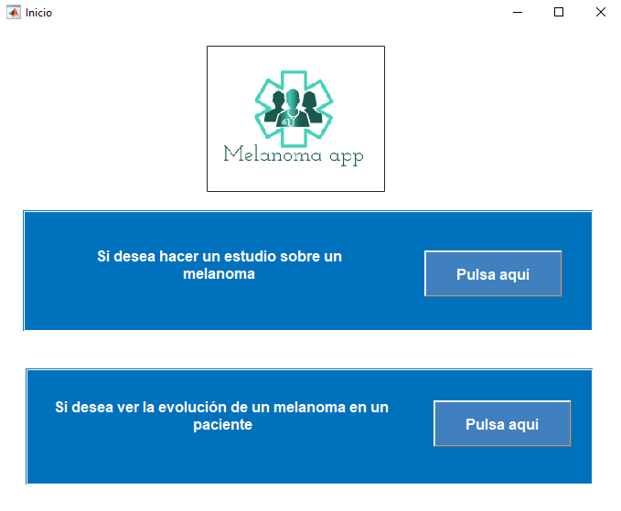

**Figura en apéndice A.2:** Pantalla principal

Esta pantalla tiene principalmente dos botones:

* Al pulsar el primer botón, el usuario podrá acceder a la pantalla del estudio de un melanoma.
* Si el usuario pulsa el segundo botón, accederá a la pantalla de la evolución del melanoma de un mismo paciente.

A.2.2. Pantalla de estudio de un melanoma

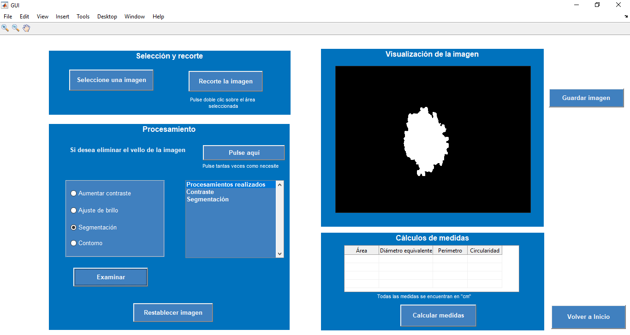

**Figura en apéndice A.2:** Pantalla del estudio de un melanoma

Esta pantalla está formada por cuatro apartados:

***Selección y recorte***

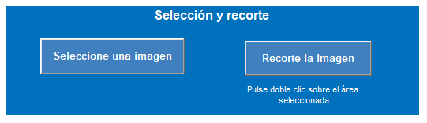

**Figura en apéndice A.2:** Selección y recorte de la pantalla del estudio de un melanoma

En este apartado, el usuario solo podrá pulsar dos botones.

Primero es necesario pulsar el botón “Seleccione una imagen”. Al pulsarlo, se abrirá el explorador de archivos, para que el usuario pueda buscar la imagen que quiere examinar. Una vez seleccionada la imagen, se abre la misma y aparecerá en la pantalla de la aplicación situada a la derecha.

Posteriormente, si el usuario lo desea, se podrá recortar la imagen seleccionando el área que se desea recortar (Figura 3). Una vez seleccionada esa área, se podrá mover el rectángulo formado por si se quiere ser más preciso y, por último, se pulsa dos veces sobre el área seleccionada para finalizar el recorte.

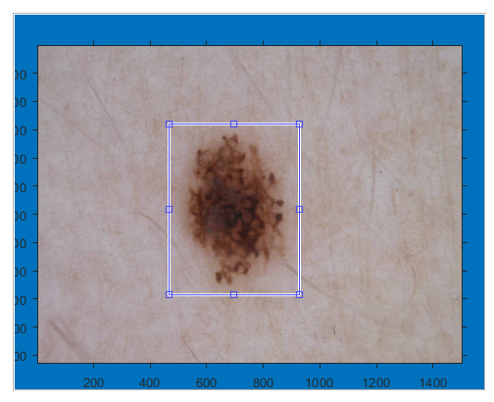

**Figura en apéndice A.2:** Ejemplo de recorte

En el caso en el que se pulse antes el botón “recortar” que el botón “seleccione una imagen”, aparecerá una ventana de advertencia (Figura 5), ya que no se podrá recortar si no hay ninguna imagen seleccionada.

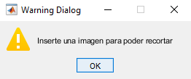

**Figura en apéndice A.2:** Mensaje de advertencia al pulsar el botón recorta

***Procesamiento***

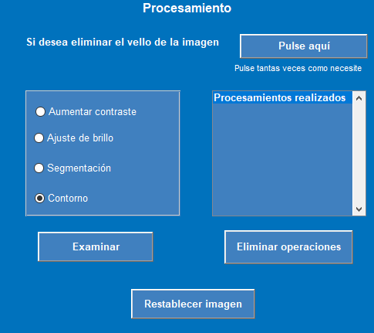

**Figura en apéndice A.2:** Procesamiento de la pantalla del estudio de un melanoma

Este apartado solo aparecerá visible una vez que se haya seleccionado la imagen. Se podrá realizar un procesamiento de la imagen.

Si la imagen posee vello, éste se podrá difuminar haciendo que sea despreciable en el primer botón, pudiendo pulsar tantas veces como el usuario necesite para difuminarlo todo.

Por otro lado, se podrá realizar un procesamiento seleccionando primero la opción que se desea realizar (aumentar contraste, ajuste de brillo, segmentación o contorno) y después pulsando el botón examinar.

Tanto el botón de difuminar el vello, como el de aplicar el procesamiento que el usuario desee, se muestran en la pantalla de la derecha una vez pulsado dichos botones.

A la derecha de la figura 6, podemos ver un cuadro, en el cual, cada vez que se pulse el botón del vello o el botón examinar, se mostrará de manera automática el procesamiento que se ha realizado, ayudando a recordar el orden que se ha utilizado.

El botón “Contorno” solo será visible una vez realizada la segmentación de la imagen, ya que no tiene sentido pulsar este botón si la imagen no ha sido segmentada.

El usuario podrá realizar el procesamiento como desee: podrá realizar primero un ajuste de contraste, después un ajuste de brillo o viceversa, y posteriormente su segmentación; o bien prefiere realizar directamente la segmentación; o bien el contraste o el brillo antes de su segmentación.

Para terminar, se dispone de un botón “Restablecer la imagen”, el cual, al pulsarlo, la imagen volverá a aparecer en la pantalla mencionada sin ningún tipo de filtro, como si hubiese sido cargada de nuevo para volver a comenzar el análisis. Además, el cuadro de los procesamientos realizados volverá a estar vacío y volverá a no ser visible el botón “Contorno”, además del botón “Guardar imagen” que se explicará posteriormente.

***Cálculo de medidas***

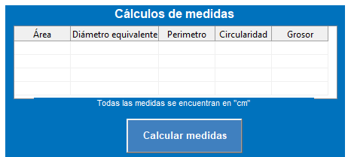

**Figura en apéndice A.2:** Cálculo de medidas de la pantalla del estudio de un melanoma

Este apartado aparecerá una vez la imagen ha sido segmentada, ya que, sin ella, no sería posible calcular las medidas del melanoma.

Al pulsar el botón “calcular medidas” aparecerá de manera automática las medidas del melanoma en centímetros, en concreto las que se muestran en la figura 7: Área, diámetro equivalente, perímetro y el número de Euler, este último nos muestra el grosor que puede tener el melanoma que se está examinando.

***Visualización de imagen***

En este último apartado, aparecerá una pantalla en la cual, se mostrará la imagen que se está examinando, así como los procesamientos que se aplican sobre la misma.

Por último, se ha añadido un botón “Guardar imagen” que solo se hará visible cuando se pulse algún botón del procesamiento. De esta manera se podrá volver a usar esta imagen en la pantalla de evolución de un melanoma. Además, se posee de una barra de herramientas en la cual existen tres botones: hacer zoom, deshacer zoom y mover la imagen respectivamente.

A.2.3. Pantalla de evolución de un melanoma



**Figura en apéndice A.2:** Pantalla de evolución de un melanoma

Esta pantalla está formada por cuatro apartados:

***Visualización de imágenes***

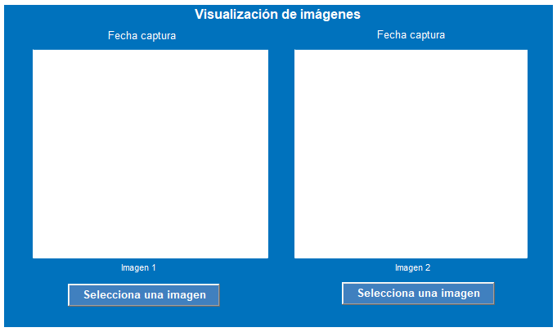

**Figura en apéndice A.2:** Visualización de imágenes en la pantalla de evolución de un melanoma

En este apartado se dispone de dos pantallas, en las que en cada una se mostrará la imagen que se seleccione al pulsar los botones “Selecciona una imagen”. Al pulsarlos, se abrirá el explorador de archivos, para que el usuario pueda buscar la imagen que quiere examinar. Además, una vez seleccionada la imagen y aparezca en pantalla, automáticamente se mostrará la fecha de captura de la misma, para que el usuario pueda ver el tiempo que ha transcurrido desde la última toma de imagen.

***Tonalidades***

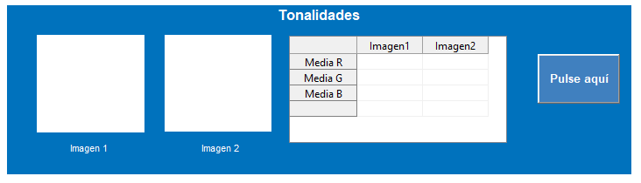

**Figura en apéndice A.2:** Tonalidades en la pantalla de evolución de un melanoma

Este apartado se hará visible una vez se hayan cargado las dos imágenes.

Al pulsar el botón, se mostrará de manera visual las tonalidades de ambas imágenes en las pantallas de la izquierda. De manera síncrona, se mostrará en la tabla, la media de los canales R (rojo), G (verde) y B (azul) de las dos imágenes.

***Superposición de imágenes***

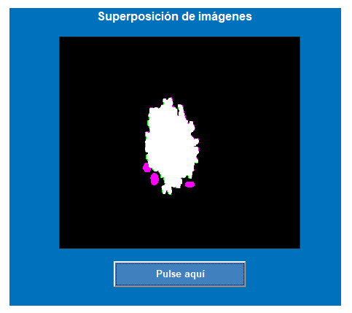

**Figura en apéndice A.2**: Ejemplo de superposición de imágenes de la pantalla de evolución de un melanoma

Este apartado se hará visible una vez se hayan cargado las dos imágenes.

Al pulsar el botón, se superponen los melanomas uno sobre otro automáticamente, de manera que se muestran aquellas partes que sean diferentes, normalmente en color morado o verde.

***Comparación de medidas***

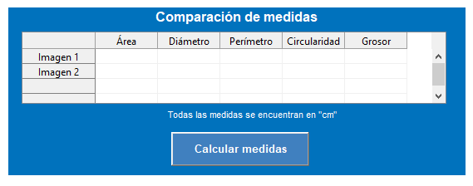

**Figura en apéndice A.2:** Comparación de medidas de la pantalla de evolución de un melanoma

Este apartado se hará visible una vez se hayan cargado las dos imágenes.

Se mostrarán las medidas de ambas imágenes una vez pulsado el botón “Calcular medidas”. Así, el usuario podrá comparar las medidas entre un melanoma y otro.

En cada una de las pantallas, excepto en la pantalla principal, se dispone de un botón (“Volver a Inicio”) en la esquina inferior derecha, en el cual se podrá volver a la pantalla principal en cualquier momento.



E.T.S de Ingeniería Informática

Bulevar Louis Pasteur, 35

Campus de Teatinos

29071 Málaga

E.T.S. DE INGENIERÍA INFORMÁTICA

1. El método de Otsu elige un umbral que minimiza la varianza intraclase de los píxeles en blanco y negro de los umbrales.